ЧĂВАШ РЕСПУБЛИКИ | 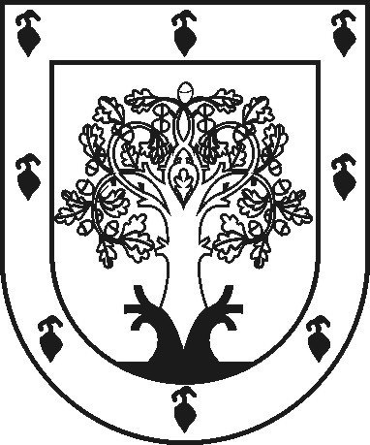 | ЧУВАШСКАЯ РЕСПУБЛИКА
ÇĚРПӲ МУНИЦИПАЛЛĂ  ОКРУГĔН ДЕПУТАТСЕН  ПУХĂВĚ  ЙЫШĂНУ  2023ç. апрелĕн 06 -мӗшӗ 12-43 №  Çěрпÿ хули |  | СОБРАНИЕ ДЕПУТАТОВ  ЦИВИЛЬСКОГО МУНИЦИПАЛЬНОГО ОКРУГА  РЕШЕНИЕ  06 апреля 2023г. № 12-43  город Цивильск
О внесении изменений в решение Собрания депутатов Цивильского муниципального округа Чувашской Республики от 10.03.2023 №11-29 «О порядке проведения антикоррупционной экспертизы нормативных правовых актов и проектов нормативных правовых актов органов местного самоуправления Цивильского муниципального округа Чувашской Республики»
В соответствии с Федеральным законом от 17 июля 2009 г. № 172-ФЗ «Об антикоррупционной экспертизе нормативных правовых актов и проектов нормативных правовых актов», постановлением Кабинета Министров Чувашской Республики от 25.12.2007 №348 «О порядке проведения антикоррупционной экспертизы нормативных правовых актов Чувашской Республики и их проектов»,
СОБРАНИЕ ДЕПУТАТОВ ЦИВИЛЬСКОГО МУНИЦИПАЛЬНОГО ОКРУГА ЧУВАШСКОЙ РЕСПУБЛИКИ РЕШИЛО:
1.Внести в Порядок проведения антикоррупционной экспертизы нормативных правовых актов и проектов нормативных правовых актов органов местного самоуправления Цивильского муниципального округа Чувашской Республики, утвержденный решением Собрания депутатов Цивильского муниципального округа Чувашской Республики от 10.03.2023 №11-29 (далее – Порядок) следующие изменения:
пункт 1.2. Порядка изложить в следующей редакции:
«1.2. Антикоррупционной экспертизе подлежат нормативные правовые акты органов местного самоуправления и проекты нормативных правовых актов Цивильского муниципального округа Чувашской Республики (далее - нормативные правовые акты органов местного самоуправления и проекты нормативных правовых актов);»
пункт 1.3. Порядка дополнить абзацем в следующей редакции:
«Институты гражданского общества и граждане Российской Федерации могут в порядке, предусмотренном нормативными правовыми актами Российской Федерации, за счет собственных средств проводить независимую антикоррупционную экспертизу нормативных правовых актов (проектов нормативных правовых актов).»;
абзац 3 п.1.4 Порядка изложить в следующей редакции:
«Коррупциогенный фактор - это положения нормативных правовых актов (проектов нормативных правовых актов), устанавливающие для правоприменителя необоснованно широкие пределы усмотрения или возможность необоснованного применения исключений из общих правил, а также положения, содержащие неопределенные, трудновыполнимые и (или) обременительные требования к гражданам и организациям и тем самым создающие условия для проявления коррупции»;
пункт 2.2. Порядка изложить в следующей редакции:
«2.2. Антикоррупционная экспертиза проектов нормативных правовых актов проводится в срок до 3 рабочих дней, а особо сложных - 5 рабочих дней.
Антикоррупционная экспертиза нормативных правовых актов проводится в срок до 15 рабочих дней.».
2.Настоящее решение вступает в силу после его официального опубликования (обнародования).

Председатель Собрания депутатов
Цивильского муниципального округа
Чувашской Республики Т.В. Баранова

Глава Цивильского
муниципального округа
Чувашской Республики А.В. Иванов

